
352947, Краснодарский край г. Армавир,
х. Красная Поляна, ул. Барикадная, 77А,
8(988)133-0-888
8(988)888-8-028
8(961)513-25-41
email: vorozhko_vladimir@mail.ru
официальный сайт : ipvorozhko.ru

Производство тротуарной плитки, бордюрных камней и стеновых блоков методом вибропрессования на высокотехнологичном немецком оборудовании фирмы «HESS»
№ п/п | Наименование товара |  | Размер | Количество |  |  |  |  |  |  | Цена за 1м2 руб
№ п/п |  |  | Размер | В 1 м2 |  | На поддоне |  |  |  |  | Цена за 1м2 руб
 |  |  |  |  |  | Шт |  | М2 | Вес поддона, кг |  | Цена за 1м2 руб
Тротуарная плитка ГОСТ 17608-17 ТУ 5746-026-03892648-2011
ЭЛЕМЕНТЫ МОЩЕНИЯ Н=40 мм
1 | Брусчатка | 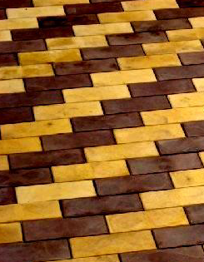 | 200х100х40  Гладкая | 50 | 630 |  | 12,6 |  |  | 1159 | серый 695  красный 850  коричневый 850  песочный 850  черный 850  желтый 860
1 | Брусчатка |  | 200х100х50  Гладкая |  |  |  |  |  |  |  | серый 695  красный 850  коричневый 850  песочный 850  черный 850  желтый 860
2 | 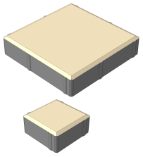  Квадрат | 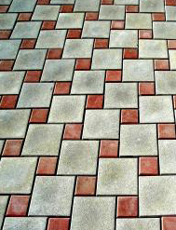 | 100х100х40 | 100 | 1260 |  | 12,6 |  |  | 1159 | серый 695  красный 850  коричневый 850  песочный 850  черный 850  желтый 860
2 |  |  | 200х200х40 | 25 | 360 |  | 14,4 |  |  | 1400
3 | 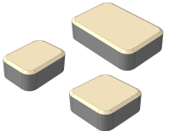  15 рядов на поддоне  Классико | 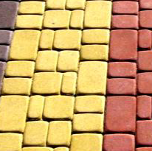 | - 86х115х40  0,00989  - 115х115х40  0,01322  - 172х115х40  0,01978 | ---------- | 210  315  285 |  | 11,88 |  |  | 1090 | серый 695  красный 850  коричневый 850  песочный 850  черный 850  желтый 860

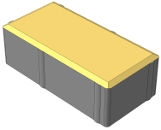
ЭЛЕМЕНТЫ МОЩЕНИЯ Н=60мм
4 | Брусчатка | 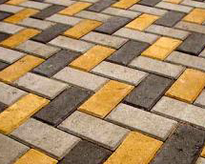 | 200х100х60 | 50 | 420 | 8,4 | 1159 | серый 870  красный 970 коричневый 970  черный 970  песочный 970  желтый 990
5 | 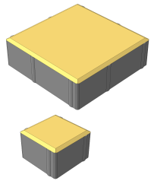  Квадрат | 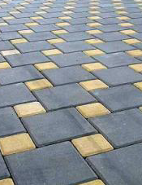 | 100х100х60 | 100 | 840 | 8,4 | 1117 | серый 870  красный 970 коричневый 970  черный 970  песочный 970  желтый 990
5 |  |  | 200х200х60 | 25 | 240 | 9,6 | 1393
6 | 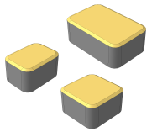  10 рядов на поддоне Классико | 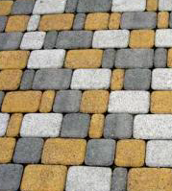 | - 86х115х60  0,00989  - 115х115х60  0,01322  - 172х115х60  0,01978 | ----- | 140  210  190 | 7,92 | 1114 | серый 870  красный 970 коричневый 970  черный 970  песочный 970  желтый 990

Бортовой камень ГОСТ 32961-2014
№ п/п | Наименование товара |  | Размеры | Количество на поддоне, шт. | Средний вес, кг |  | Цена за 1 шт. руб
 | 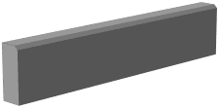  Тротуарный | 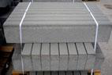 | БР 100х20х8  1000х200х80 | 32 | 36,7 | 1263 | 270
1 | 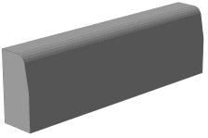  Дорожный | 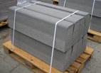 | БР 100х30х15  1000х300х150 | 16 | 98 | 1593 | 590

